Зима — прекрасное время года. Не все родители любят зиму, кто-то предпочитает провести выходные на диване, завернувшись в теплый плед. Не будьте такими, подарите ребенку яркую и запоминающуюся зиму. Ведь зимой доступно множество развлечений, которые недоступны ни летом, ни весной, ни осенью. Мы собрали небольшую подборку занятий, активностей, игр и других развлечений, которые обязательно понравятся вашим детям.
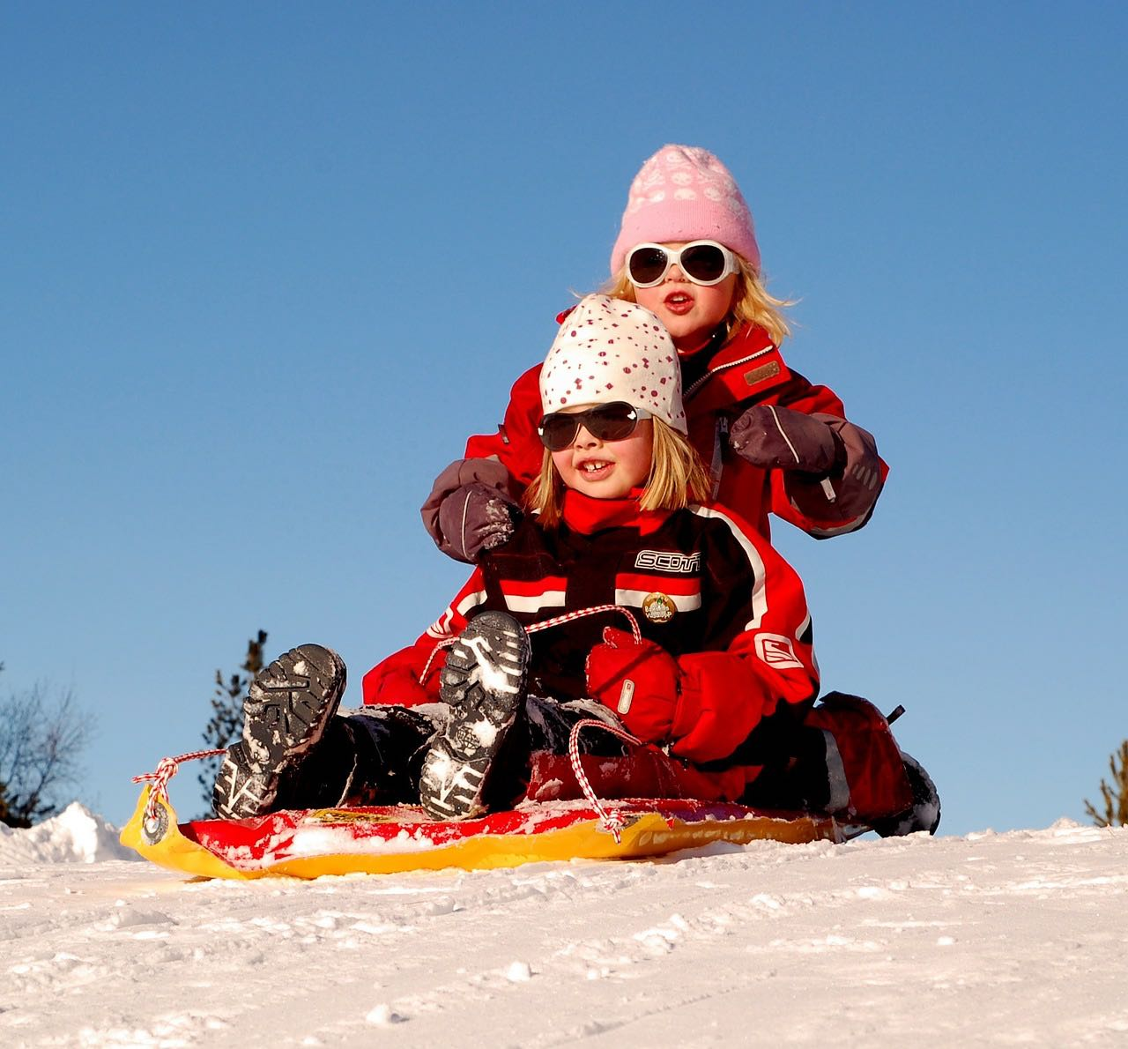
- Игра в сыщиков. Возьмите несколько предметов из дома, например, какие-нибудь яркие пластиковые игрушки. Спрячьте игрушки во дворе. Нарисуйте простую карту вашего двора и отметьте крестиками места, где вы с прятали игрушки. Теперь устройте увлекательный поиск спрятанных сокровищ.
- Катание на санках, снегокате, ледянках, тюбингах, да или просто на картонке, как мы делали это в детстве.
- Устройте незабываемую битву снежками. Постройте из снега укрытия и начинайте перестрелку.
- Слепите снеговика. Но не простого, а с морковкой в носу, ведерком на голове и другими веселыми атрибутами.
- Постройте домик из снега, в котором вы сможете посидеть с термосом и покушать печений. Термос и печенья, конечно, нужно заранее взять из дома. Поверьте, ребенок это обязательно запомнит.
- Делайте ледяные фигуры. Дождитесь морозного дня, возьмите из дома бутылки с водой и несколько формочек для песка. Выйдите на улицу, заполните формочки водой и ждите, когда вода заморозится. Получатся красивые ледяные фигурки.
- Рисуйте красками на снегу. Возьмите обычные акварельные краски и кисточки и отправляйтесь во двор рисовать на снегу. Детям это очень понравится.
- Сделайте ледяные фонарики и другие украшения изо льда
- Катание на лыжах. Без комментариев.
- Кататься на коньках.
- Игра в хоккей.
- Если на улице нет снега, или просто нет возможности выйти на улицу, то поиграйте в загадки, почитайте сказки или потренируйтесь в решении логических задач.

